|  |  |  |
| --- | --- | --- |
|  | **Carátula para entrega de prácticas** | |
| Facultad de Ingeniería | | Laboratorio de docencia |

Laboratorios de computación

salas A y B

|  |  |
| --- | --- |
| *Profesora:* | Karina Garcia Morales |
| *Asignatura:* | Fundamentos de programacion |
| *Grupo:* | 22 |
| *No. de práctica(s):* | Practica 3 |
| *Integrante(s):* | Cabrera Avalos Ricardo Eloy |
| *No. de lista o brigada:* | 09 |
| *Semestre:* | 2025-1 |
| *Fecha de entrega:* | 05/09/2024 |
| *Observaciones:* |  |
|  |  |

CALIFICACIÓN: __________

**Solución de problemas y Algoritmos.**

**Objetivo**

El alumno elaborará algoritmos correctos y eficientes en la solución de problemas siguiendo las etapas de análisis y diseño pertenecientes al ciclo de vida del software.

**Introducción**

Un problema informático se puede definir como el conjunto de instancias al cual corresponde un conjunto de soluciones, junto con una relación que asocia para cada instancia del problema un subconjunto de soluciones (posiblemente vacío).

Para poder solucionar un problema nos apoyamos en la Ingeniería de Software que de acuerdo con la IEEE se define como “La aplicación de un enfoque sistemático, disciplinado y cuantificable hacia el desarrollo, operación y mantenimiento del software". Por lo que el uso y establecimiento de principios de ingeniería sólidos, son básicos para obtener un software que sea económicamente fiable y funcione eficientemente.

La Ingeniería de Software provee métodos que indican cómo generar software. Estos métodos abarcan una amplia gama de tareas:

• Planeación y estimación del proyecto.

• Análisis de requerimientos del sistema y software.

• Diseño de la estructura de datos, la arquitectura del programa y el procedimiento

algorítmico.

• Codificación.

• Pruebas y mantenimiento (validación y verificación).

**Desarrollo**

En los siguientes ejercicios daremos solución a los problemas dados y realizaremos algoritmos con sus respectivas partes las cuales son:

• Problema

• Restricciones

• Datos de entrada

• Datos de salida

• Algoritmo

• Prueba de escritorio

**Problema 1**

Problema: Determinar si un numero dado es positive o negativo.

Restricciones: El numero tiene que ser diferente a cero.

Datos de entrada: Numero real.

Datos de salida: Todos los numeros reales excepto el cero.

Algoritmo:

1. Inicio
2. Solicitar al usuario, un numero real
3. Si el numero es 0, regresar al paso 2
4. Si el numero es mayor a 0, este sera positive
5. Si el numero es menor a 0, este sera negative
6. Fin

Prueba escritorio

|  |  |  |
| --- | --- | --- |
| Intento | Dato de entrada (numeros reales) | Salida |
| 1 | 42 | Positivo |
| 2 | -280 | Negativo |
| 3 | 0 | ---- |

**Problema 2**

Problema: Obtener el mayor de dos numeros dados.

Restricciones: Los numeros de entrada deben ser diferentes entre si.

Datos de entrada: Dos numeros reales.

Datos de salida: El numero mas grande.

Algoritmo:

1. Inicio
2. Solicitar el primer numero real
3. Solicitar el segundo numero real
4. Si los numeros reales son los mismos, regresar al paso 1 o 2 y cambiarlo por un numero real distinto
5. Si el primer numero real es mayor que el segundo, se afirmara que el primero es el numero mas grande.
6. Si el segundo numero real es mayor, se afirmara que el segundo es el numero mas grande
7. Fin

Prueba de escritorio

|  |  |  |  |
| --- | --- | --- | --- |
| Intento | Primer numero real | Segundo numero real | Salida |
| 1 | 24 | 2 | 24 |
| 2 | 8420 | 8421 | 8421 |
| 3 | 70 | 70 | ----- |

**Problema 3**

Problema: Solicitar un numero entero al usuario, si el usuario proporciona un numero menor a 10, multiplicar el numero dado por 10, si es mayor a 10, se dividira el numero entre 10 y mostrar el resultado, en dado caso de que el valor del usuario sea 0 o menor a este, volver a solicitar el valor.

Restricciones: Los numeros no proporcionados por el usuario no pueden ser cero o menores a cero.

Datos de entrada: Numeros Reales positivos

Datos de salida: Numeros Reales mayors a 0

Algoritmo:

1. Inicio
2. Solicitar un numero real
3. Si el numero real es 0 o negative, volver al paso 2 y solicitar otro numero
4. Si el numero es menor a 10 pero mayor a 0, se multiplicara por 10
5. Si el numero es mayor a 10, se dividira entre 10
6. Fin

|  |  |  |  |
| --- | --- | --- | --- |
| Intento | Numero real | Operaciones | Salida |
| 1 | 5 | 5x10 | 50 |
| 2 | 97 | 97/10 | 9.7 |
| 3 | -14 | ----- | ------ |

**Ejercicio 1**

Problema: Seguir el algoritmo para obtener una figura.

Datos de entrada: Hoja tamaño carta en limpio, regla y lapis

Datos de salida: Figura

Algoritmo:

1. Dibuja una V invertida. Empieza desde el lado izquierdo, sube y baja hacia el lado derecho, no levantar el lapiz.
2. Ahora dibuja una linea en el Angulo ascendente hacia la izquierda. Debe cruzar la primera linea mas o menos a 1/3 de la altura. Todavia no levantes el lapiz del papel.
3. Ahora dibuja una linea horizontal hacia la derecho. Debe cruzar la V invertida mas o menos a 2/3 de la altura total. Sigue sin levantar el lapiz.
4. Dibuja una linea en un Angulo descendente hasta el punto de inicio. Las lineas deben unirse.
5. Ahora ya puedes levantar el lapiz del papel. Has terminado la Estrella de 5 puntas.

Resultado:

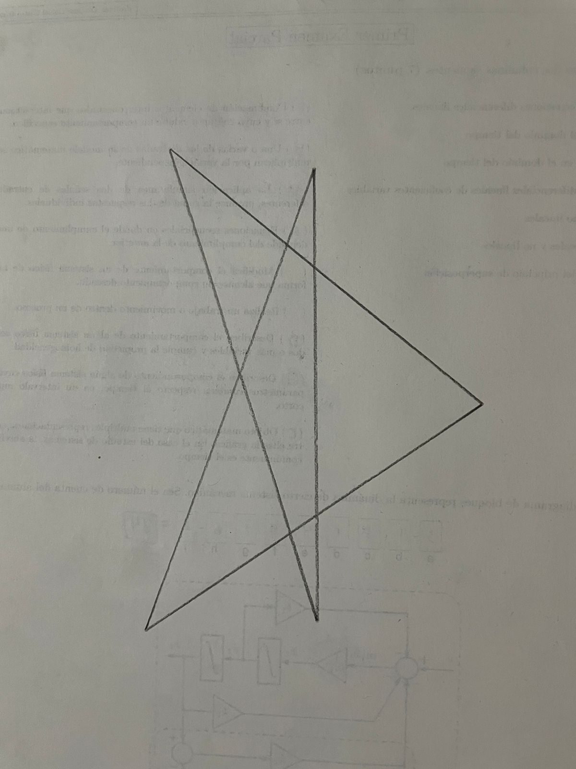

**Ejercicio 2**

Problema: Seguir el algoritmo para obtener una figura

Datos de entrada: Hoja tamaño carta en limpio, regla y lapiz.

Salida: Figura correcta.

Algoritmo:

1. Empieza dibujando un circulo con ayuda de un compas. Coloca la punta del compas en el centro de una hoja de papel.
2. Ahora gira el compas, mientras mantienes la punta apoyada en el compas. Coloca la punta del compas en el centro de una hoja de papel.
3. Marca un punto en la parte superior del circulo con el lapiz. Ahora, coloca la punta del compas en la marca. No cambies el radio del compas con en que hiciste el circulo.
4. Gira el compas para hacer una marca en el propio circulo hacia la izquierda. Haz una marca tambien en el lado derecho.
5. Ahora coloca la punta del compas en uno de los puntos. Recuerda no cambiar el radio del compas. Haz otra marca en el circulo.
6. Continua moviendo la punta del compas a las otras marcas, y continua hasta que tengas 6 marcas a la misma distancia unas de otras. Ahora ya puedes dejar tu compas a un lado.
7. Usa una regla para crear un triangulo que empiece en la marca superior del circulo. Coloca el lapiz en la marca superior. Ahora dibuja una linea hasta la segunda marca por la izquierda. Dibuja otra linea, ahora hacia la derecho, saltandote la marca de la parte mas baja. Complementa el triangulo con una linea hacia la marca superior. Asi completaras el triangulo.
8. Crea un segundo triangulo empezando en la marca de la base del circulo. Coloca el lapiz en la marca inferior. Ahora conectala con la segunda marca hacia la izquierda.
9. Borra el circulo. Has terminado de dibujar la Estrella de 6 puntos.

Resultado:

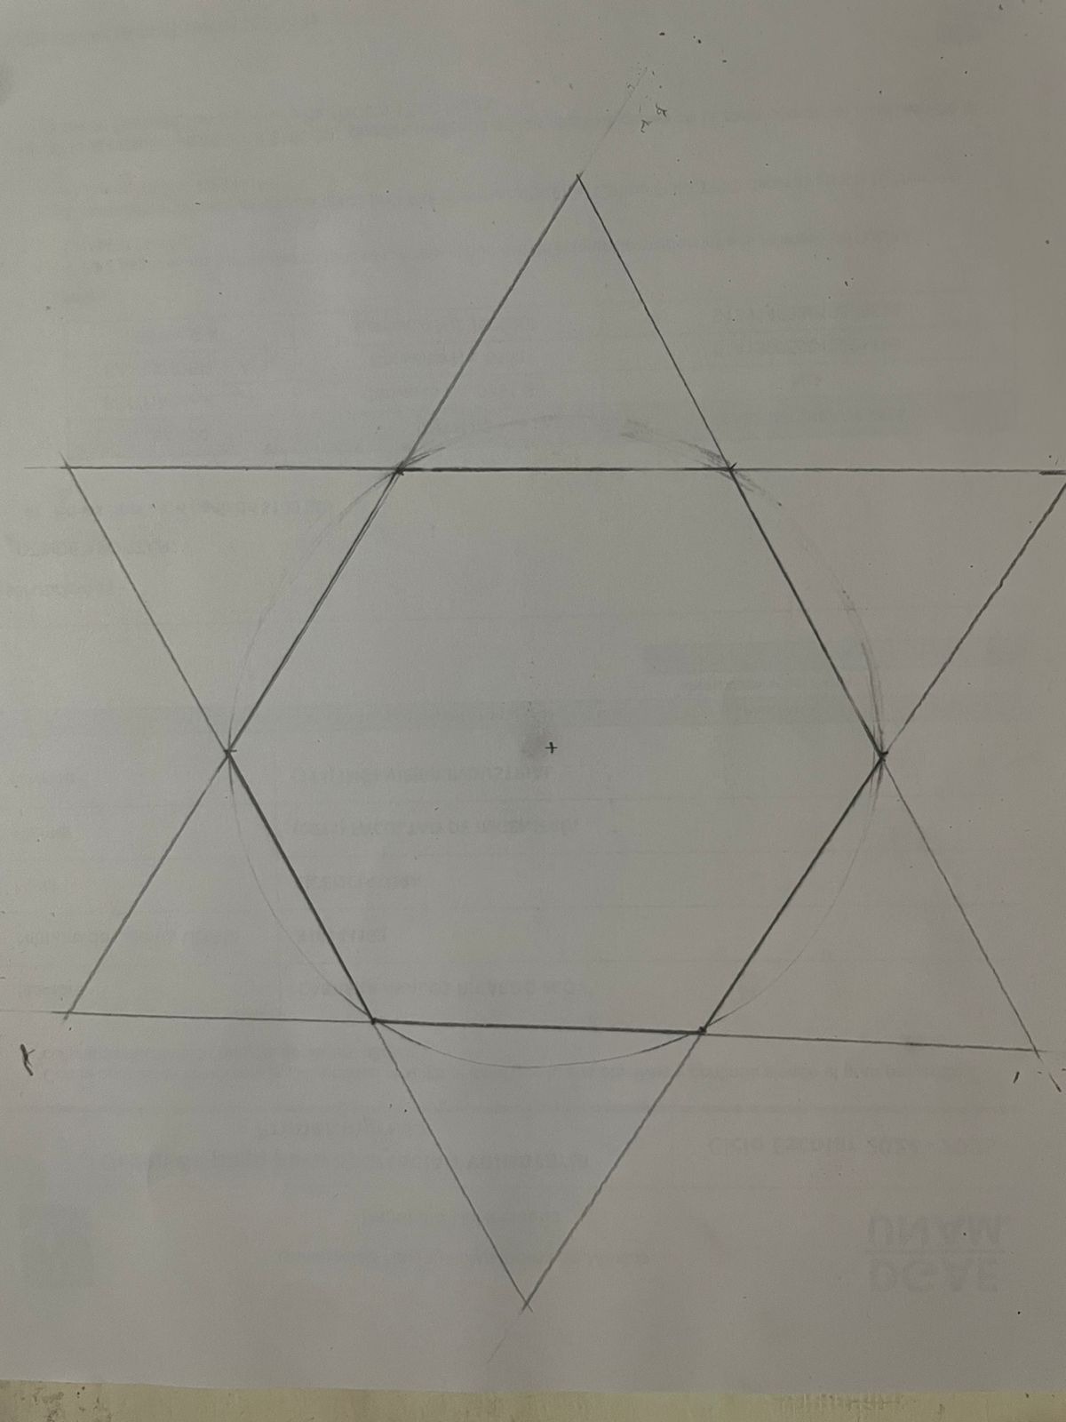

**Tarea**

Generar un algoritmo para resolver una ecuacion de segundo grado.

Problema: Resolver una ecuacion de segundo grado de la forma Ax2+Bx+C=0 en donde A, B y C son numeros reales y x es la variable

Restricciones: El término cuadrático (x2) es obligatorio, ya que de lo contrario la ecuación no sería de segundo grado, por lo tanto debe ser diferente a cero. El término lineal (B) o el término independiente (C) pueden faltar, pero no ambos.

Datos de entrada: Ecuacion de segundo grado

Datos de salida: Soluciones de la ecuacion de segundo grado.

Algoritmo:

1. Inicio
2. Solicitar los valores de los coeficientes: A, B, C.
3. Si A es igual a cero, entonces volver al paso 2 y solicitar otro valor para A
4. Calcular el valor del discriminante el cual indica como son las soluciones de la ecuacion
5. Evaluar discriminante
6. Si el discriminante es mayor a cero, la ecuacion tendra dos soluciones distintas, asi que se calcularan ambas soluciones.
7. Si el discriminante es cero, significa que solo tiene una solucion, asi que se calculara esa unica solucion
8. Si el discriminante es menor a cero, significa que las soluciones que tendra seran numeros complejos, asi que se calcularan las soluciones con los numeros complejos.
9. Fin

**Conclusion**

La practica de solucion de problemas y algoritmos fue muy importante, pues es la base para aprender el como se plantea un problema, los pasos a resolverlo y poder verificar con pruebas si es que se cumplio la solucion, esto para poder desarrollar la habilidad logica de resolucion y poder con problemas mas complejos; resolviendolos o haciendo su estructura de una forma mas sencilla o entendible.

**Bibliografia**

Laboratorio Salas A y B. (s. f.). <http://lcp02.fi-b.unam.mx/>

Maluenda, R. (2023, 19 octubre). Qué es un algoritmo informático: características, tipos y ejemplos. Profile Software Services. <https://profile.es/blog/que-es-un-algoritmo-informatico/>